Gambar 1 : method getAll tanpa menggunakan filter Title dan Status, hanya sorting berdasarkan variable atau value yang di pilih (id , Title, Price, dan Status), data keseluruhan berjumlah 20, dalam 1 halaman.

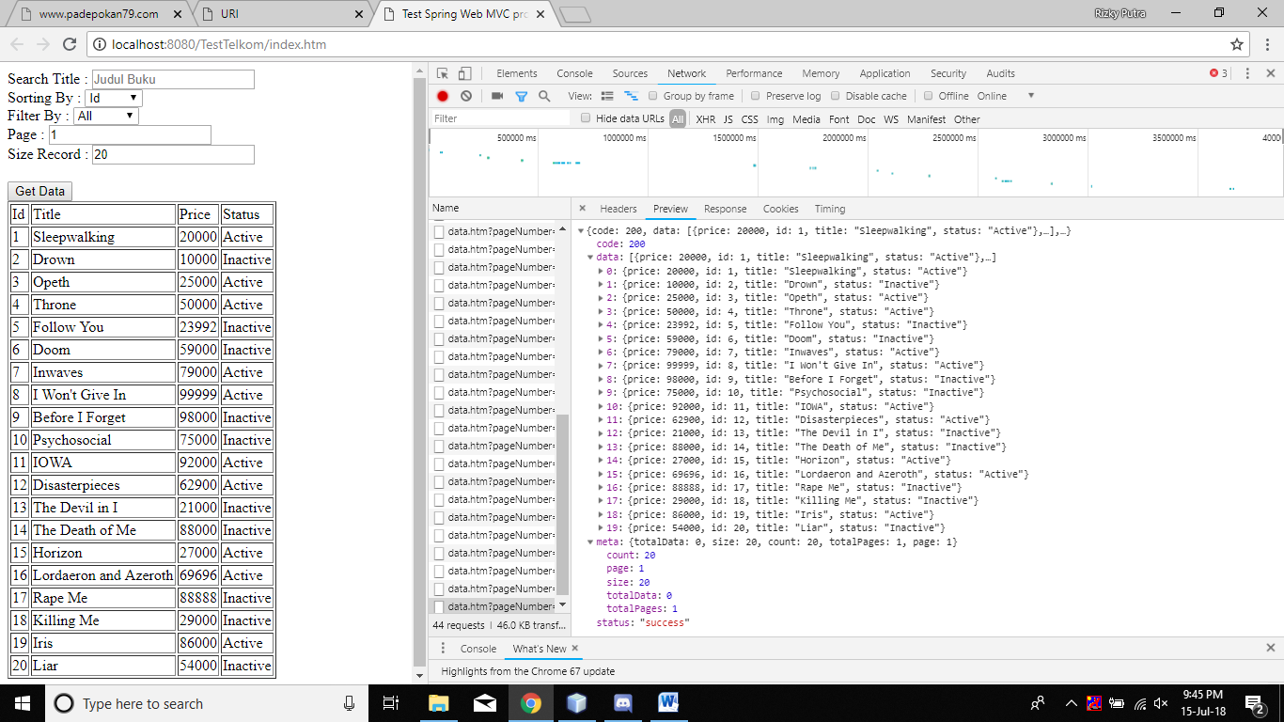

Gambar 1. http://localhost:8080/TestTelkom/data.htm?pageNumber=1&pageSize=20&sort=id&query=&filter=All

Gambar 2 : Hampir sama dengan Gambar 1 tetapi memakai fungsi paging, data yang di tampilkan hanya 10 record dan mulai dari halaman 2, maka data yang tampil dari 11 – 20 berdasarkan filter yang di pilih yaitu Id.

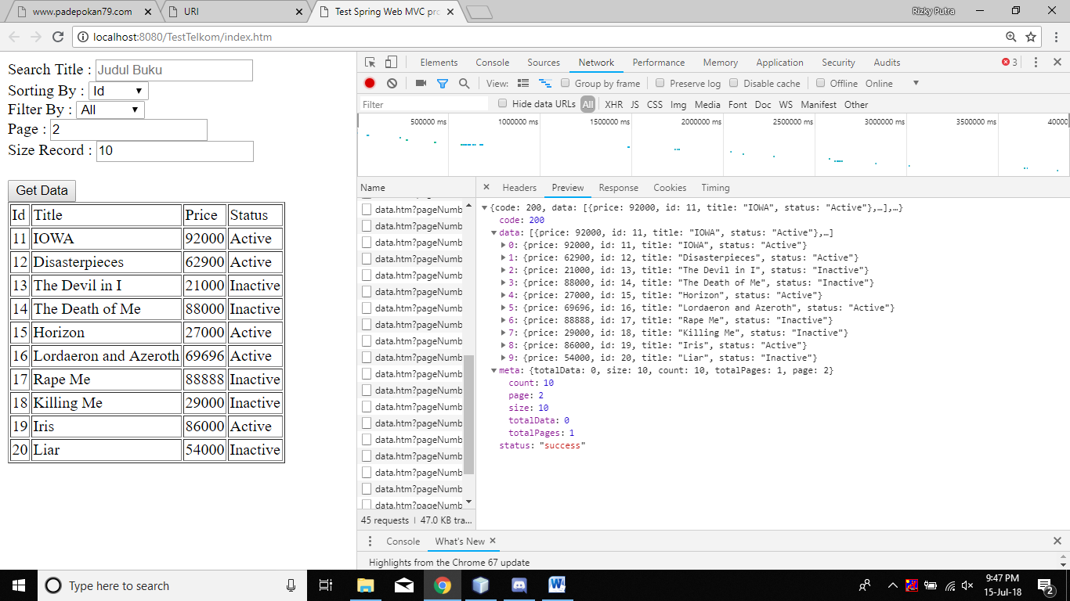

Gambar 2. http://localhost:8080/TestTelkom/data.htm?pageNumber=2&pageSize=10&sort=id&query=&filter=All

Gambar 3-4 : Menggunakan Filter berdasarkan “Status”:”Active” dan sorting berdasarakn Id, dikarenakan Kesulurahan data record berjumlah 20, masing-masing status active dan inactive berjumlah 10, maka paging yang digunakan halaman 1 dan size record 10, tapi apabila menggunakan paging halaman 2 dan record 10 maka data tidak ada yang tampil, dan response code dan status yang di tampilkan apabila tidak ada data yang tampil adalah “code” : “404”, dan “status”:”not found”.

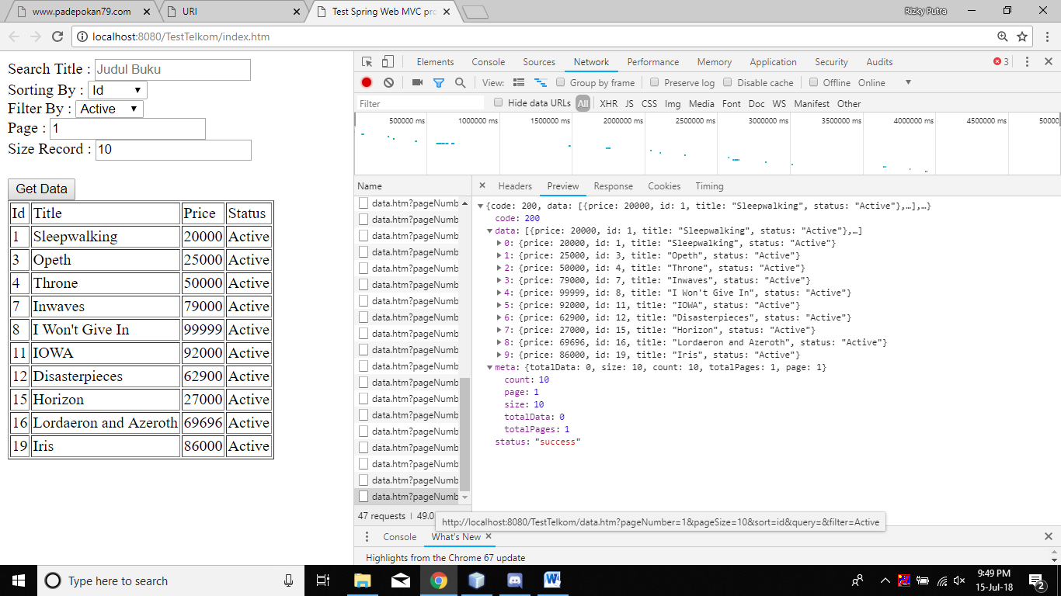

Gambar 3. <http://localhost:8080/TestTelkom/data.htm?pageNumber=1&pageSize=10&sort=id&query=&filter=Active>

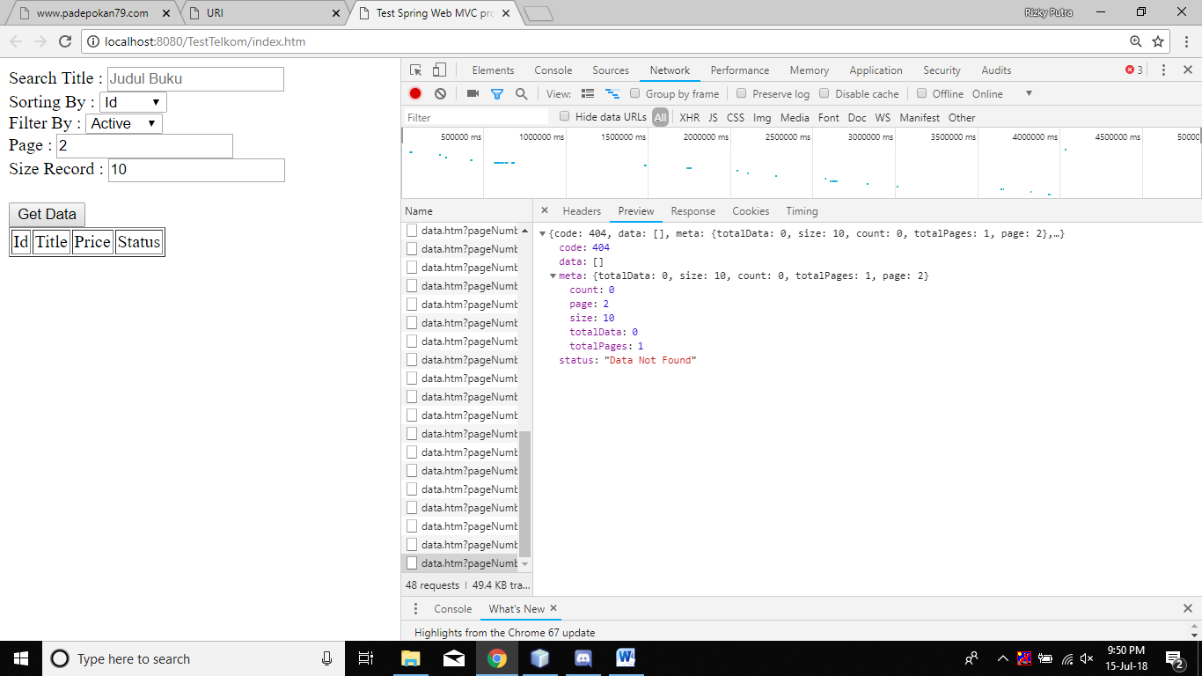

Gambar 4. http://localhost:8080/TestTelkom/data.htm?pageNumber=2&pageSize=10&sort=id&query=&filter=Active

Gambar 5-6 : Gambar 5 menggunakan Filter Title dengan mengandung kata “on” dan status “Active” dan sorting price Ascending, sedangkan Gambar 6 menggunakan filter yang sama tetapi paging mulai dari 2 dan size record 10, dengan filter tersebut tidak ada data yang ditampilkan karena data dengan kriteria filter terebut hanya ad 4 record atau kurang dari 10, maka code response yang di hasilkan yaitu : 404

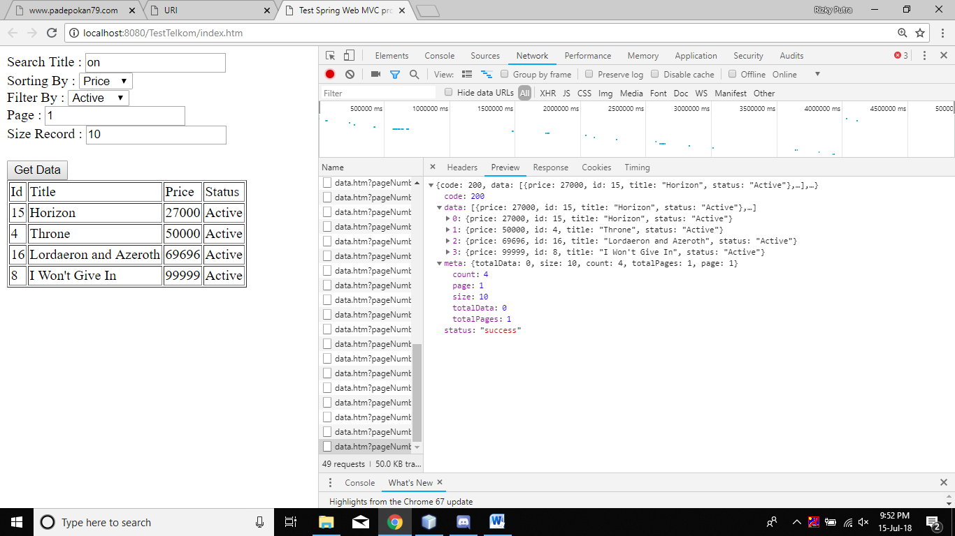

Gambar 5. <http://localhost:8080/TestTelkom/data.htm?pageNumber=1&pageSize=10&sort=price&query=on&filter=Active>

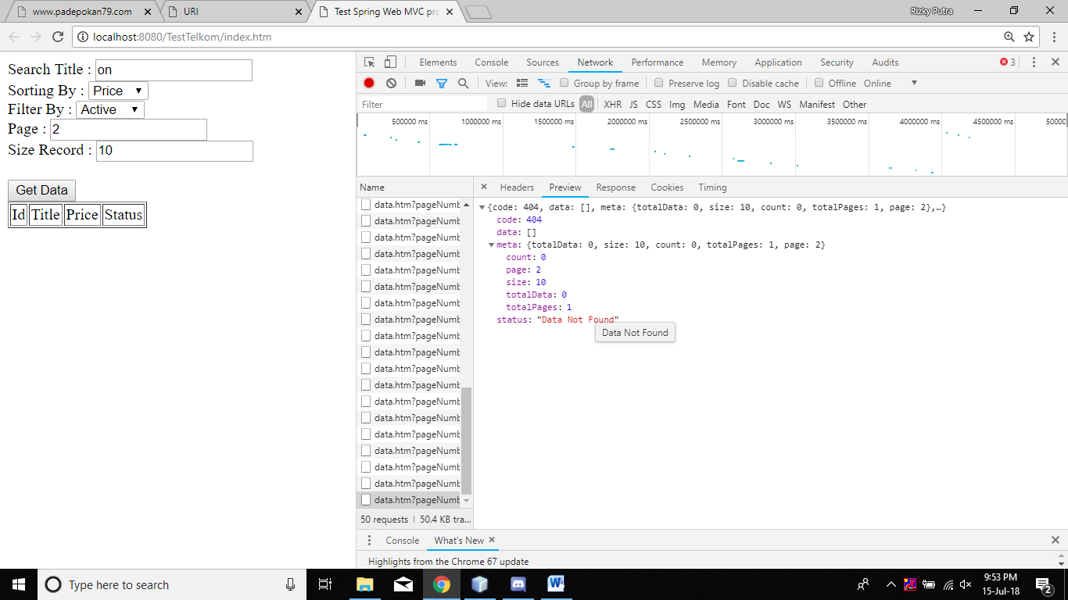

Gambar . http://localhost:8080/TestTelkom/data.htm?pageNumber=2&pageSize=10&sort=price&query=on&filter=Active